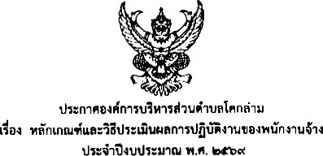
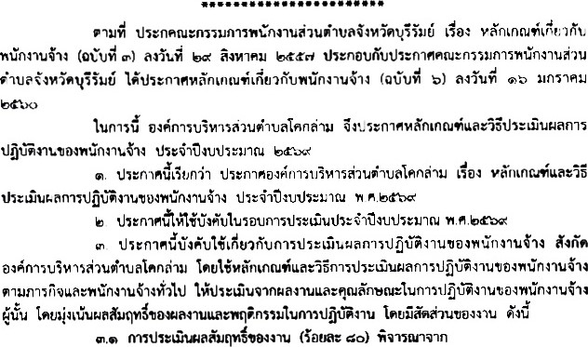
(n) t.fiuntuuanu
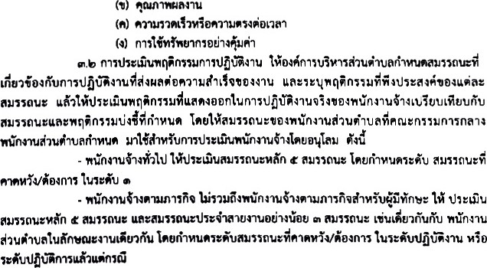
-b-
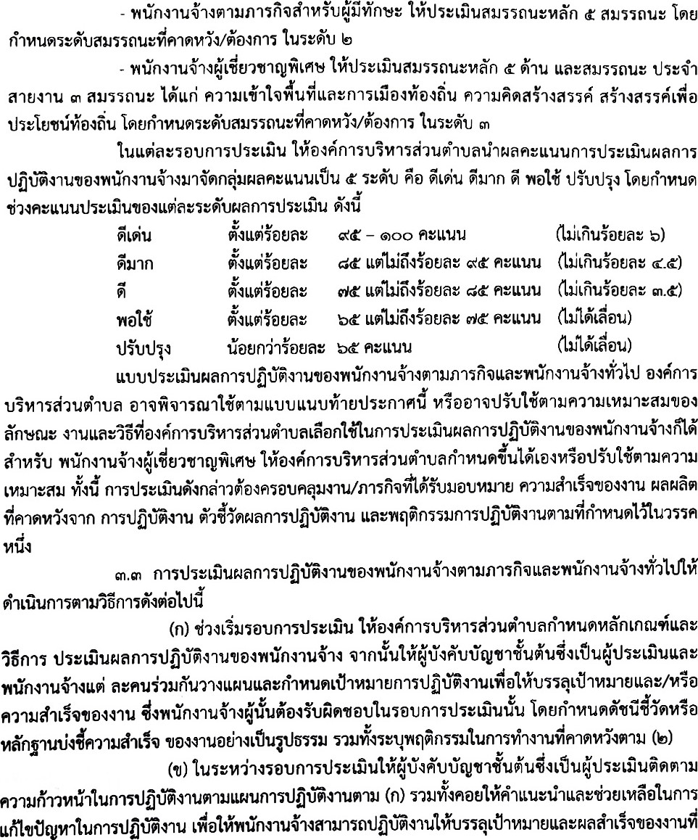
ňnuun žnłmsňu äsňnwűnľłuäns hu
ošmit.fiM1iüuňnuaňnuun muánňunguuuc.łannst]žgłiu
/ (m) douĺnmnłi...
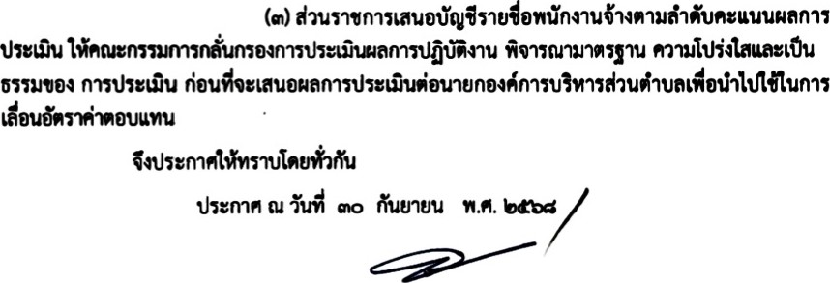
(UNQMMIU unaűn) ununošmłuiwňdłuhualnninu

